# Работа с Git

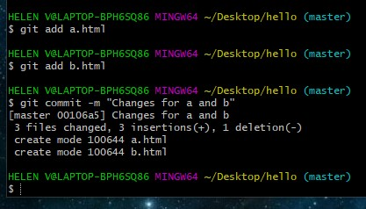

Рисунок 13 - Индексация и коммит для 2 файлов

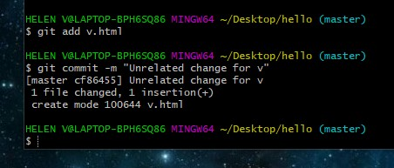

Рисунок 14 - Индексация и коммит для третьего файла

## Коммит изменений

Для того, чтобы редактировать комментарий коммита, нужно использовать команду git commit без метки -m.

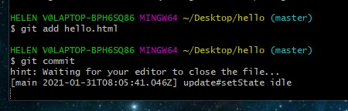

Рисунок 15 - Коммит изменений

После этого будет открыт редактор, в котором необходимо на 1 строке записать комментарий коммита (рисунок 16).

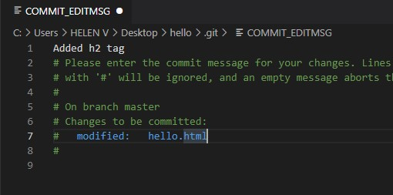

Рисунок 16 - Ввод комментария

После выхода из текстового редактора будет указано следующее сообщение (рисунок 17).

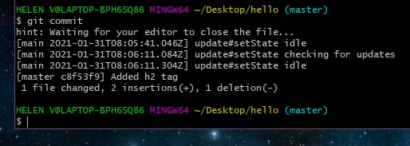

Рисунок 17 - Коммит-сообщения

После этого еще раз нужно проверить состояние репозитория (рисунок 18).

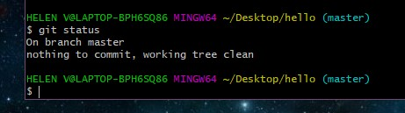

Рисунок 18 - Проверка состояния

## Изменения, а не файлы

Для того, чтобы понять, что git фокусируется на изменениях в файле, а не на самом файле, можно проделать следующие действия.

Сначала нужно в файл hello.html добавить теги html и body (рисунок 19), а затем проиндексировать изменения.

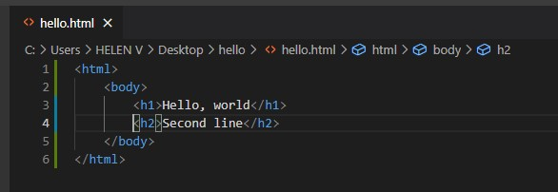

Рисунок 19 - Добавление тегов html и body

Затем еще раз нужно добавить изменения в файл (добавить тег head), но изменения не индексировать (рисунок 20).

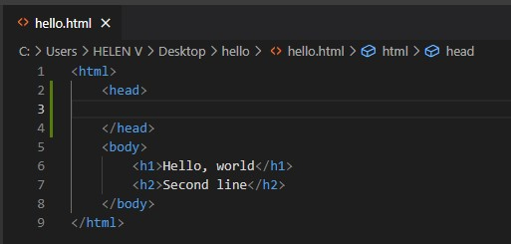

Рисунок 20 - Добавление тега head

Далее нужно проверить статус. На рисунке 21 видно, что файл hello.html указан дважды: первое изменение проиндексировано и готово к коммиту, а второе – нет.

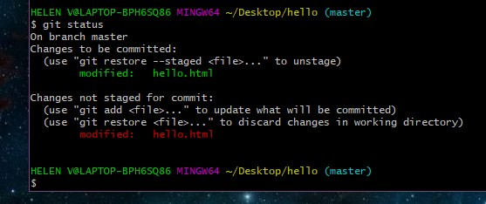

Рисунок 21 - Проверка состояния

Далее надо произвести коммит проиндексированного изменения и затем еще раз проверить состояние (рисунок 22).

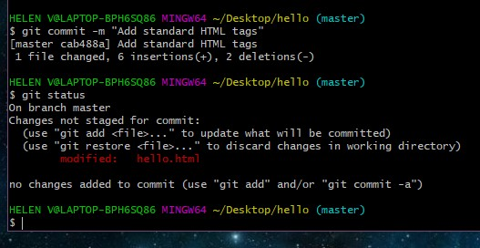

Рисунок 22 - Коммит 1 изменения и проверка состояния

Нужно добавить второе изменение в индекс и затем проверить состояние (рисунок 23).

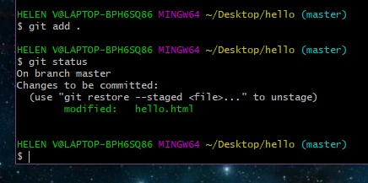

Рисунок 23 - Индексация 2 изменения и проверка состояния

После этого нужно сделать коммит второго изменения (рисунок 24).

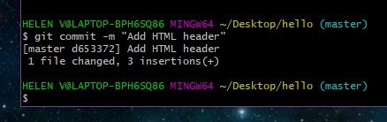

Рисунок 24 - Коммит 2 изменения

